在Windows下使用VMware安装Linux系统及其设置
首先，个人电脑的Windows系统上已经安装了VMware软件（如果没有，需要安装该软件），打开该软件：
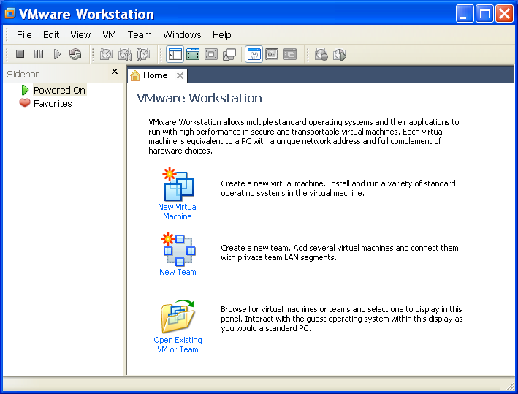
点击“New Virtual Machine“
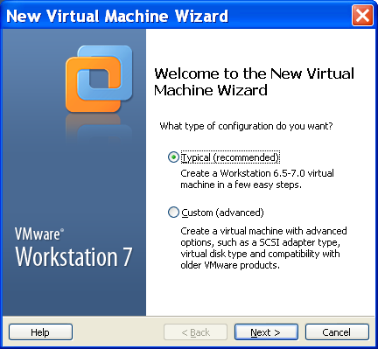
点击“Next”
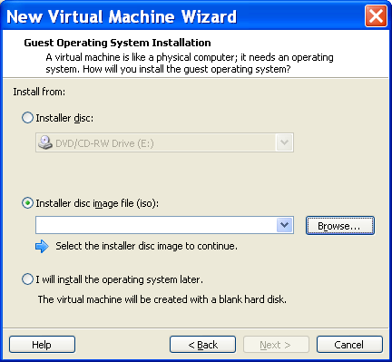
点击“Browse…”，找到安装光盘镜像文件（ISO文件），选中该文件。
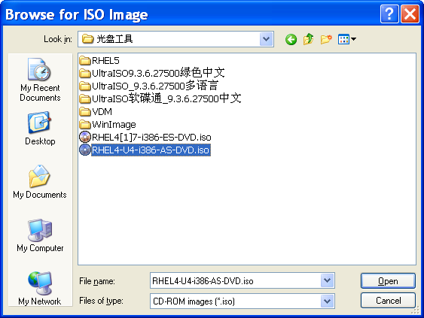
点击“Open ”
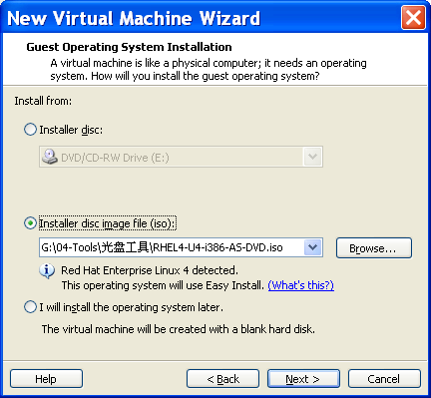
点击“Next”
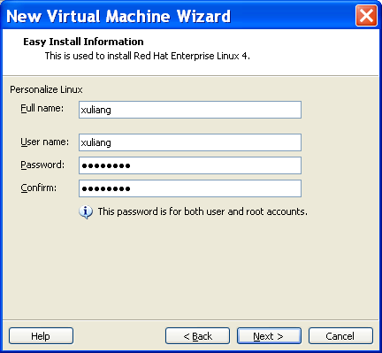
输入名字和密码，点击“Next”
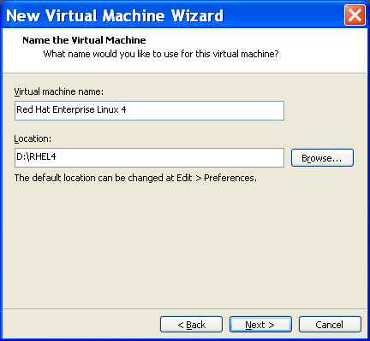
修改指定虚拟机的名字和安装的位置（文件存放的路径），点击“Next“。
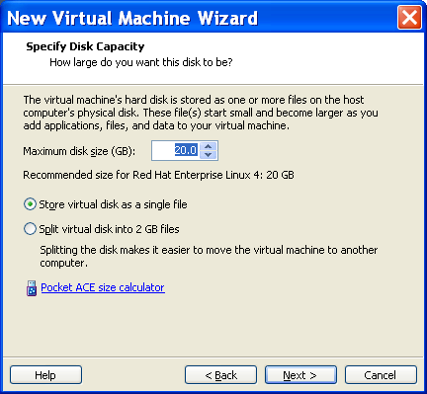
点击“Next”
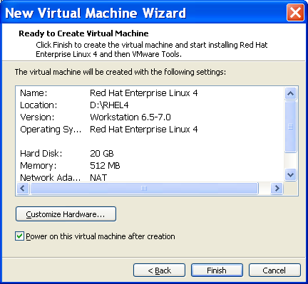
点击“Customize Hardware…”，定制硬件配置。
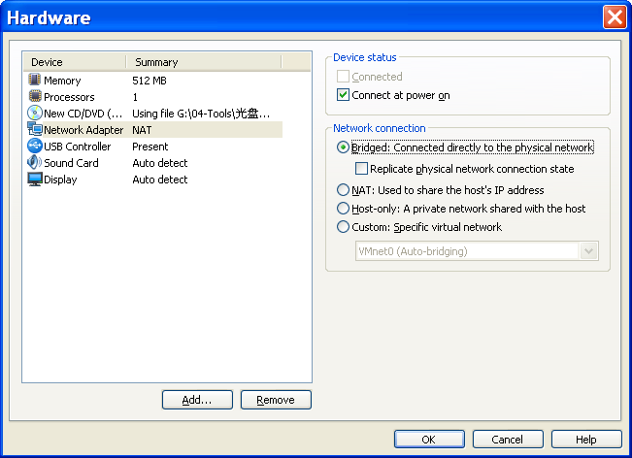
选择“Bridged”，选择桥接方式，点击OK，回到上一层。
点击“Finish”，就开始安装，等待几分钟……
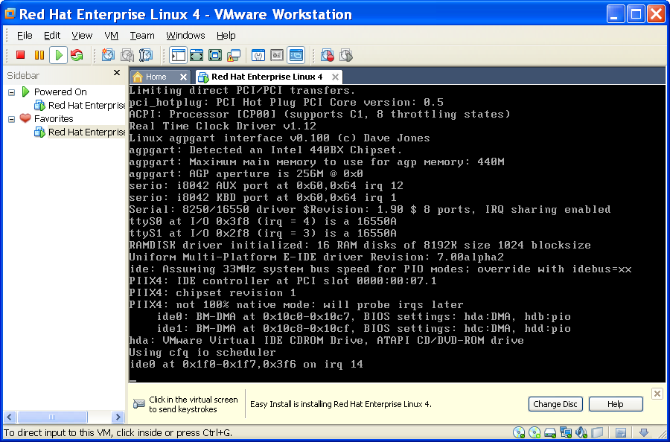
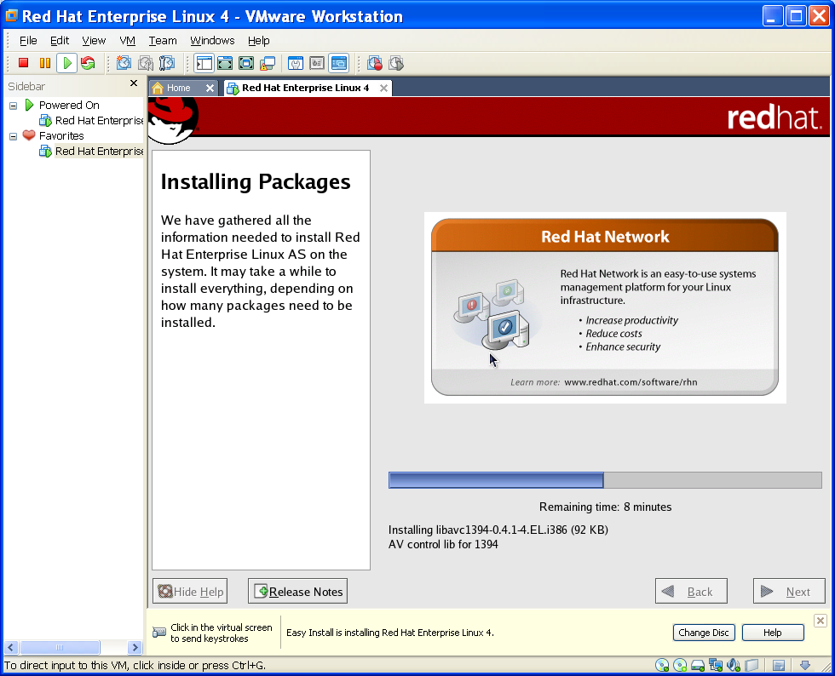
最后出现以下画面：
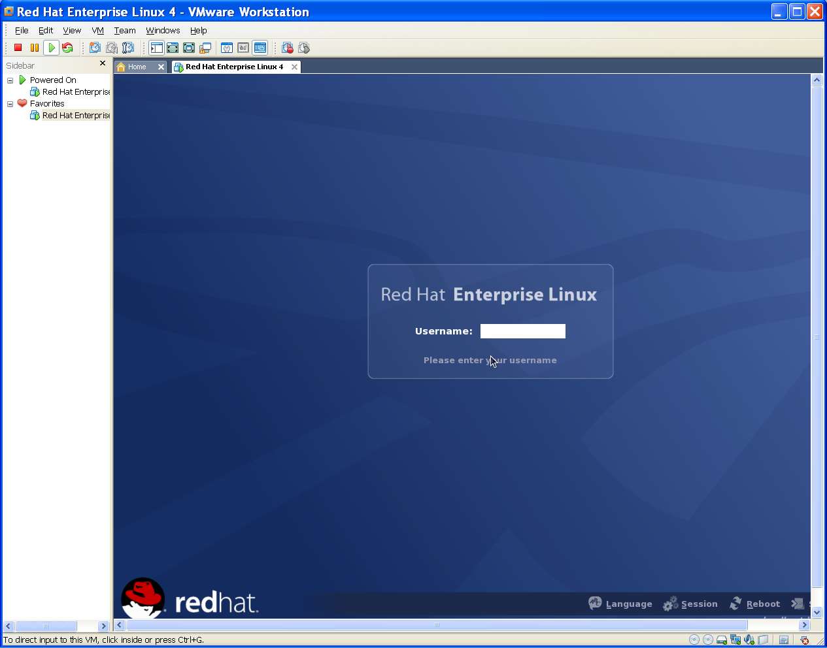
输入用户名和密码，登录系统
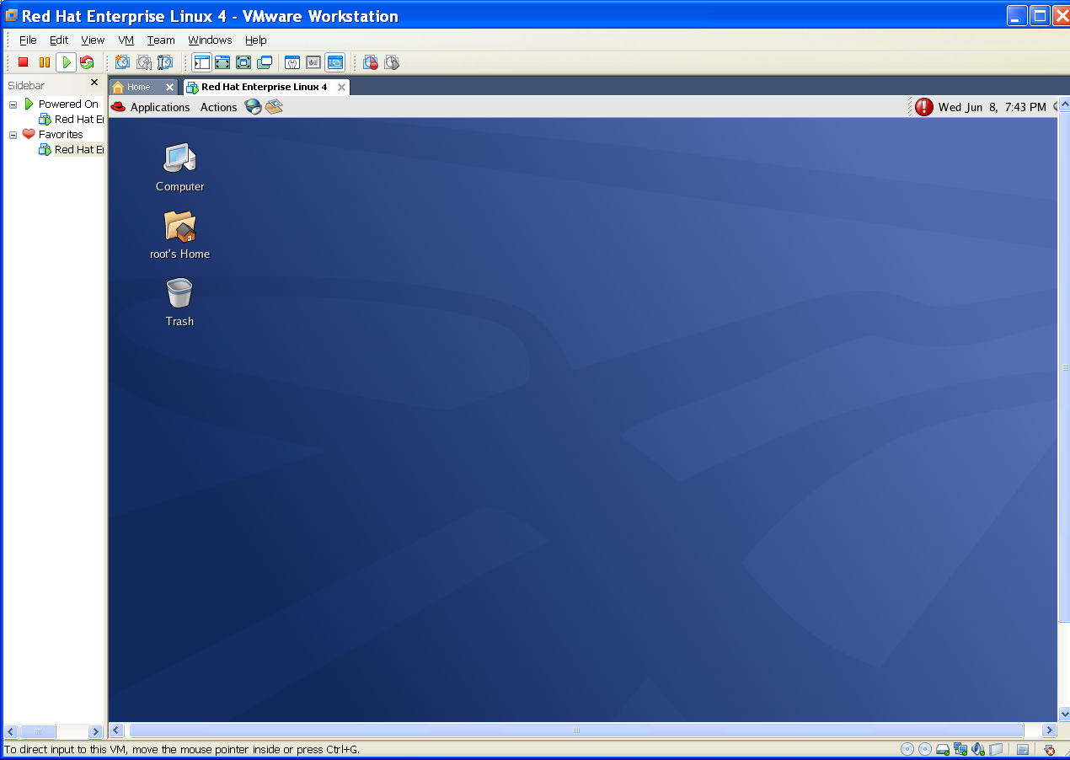
这样就已经成功安装了Linux系统。如果希望中文界面，可以选择中文；如果要退出，按照下图操作：
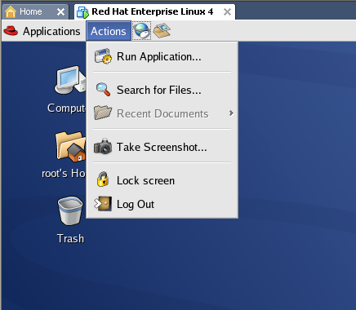
点击菜单Actions — Log Out，即可退出或关机
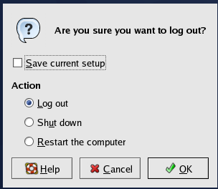

以后运行Linux时只要使用VMware Player即可，这是一个播放器软件，比VMware Workstation要小很多。
点击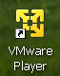
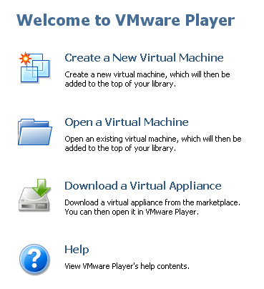
点击如下图标：

找到该虚拟机文件，打开。
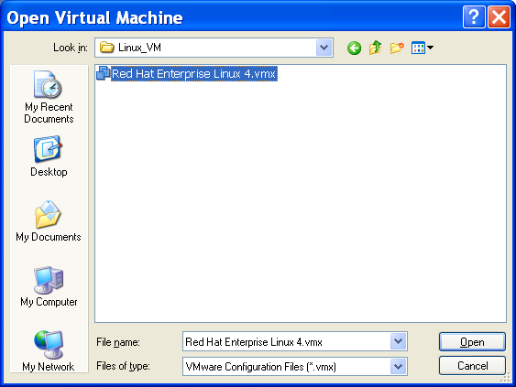
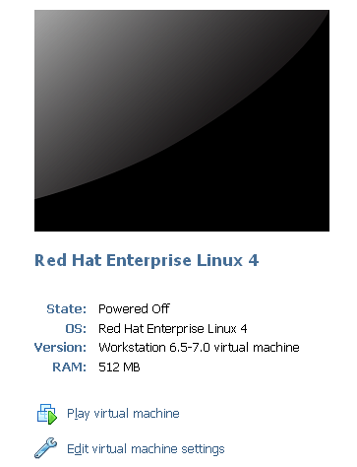
点击“Play virtual machine”
第一次会出现以下图片
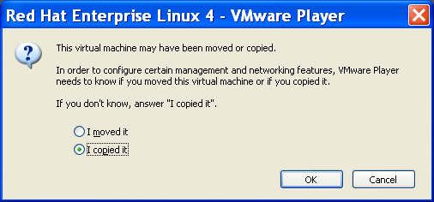
点击“OK“即可
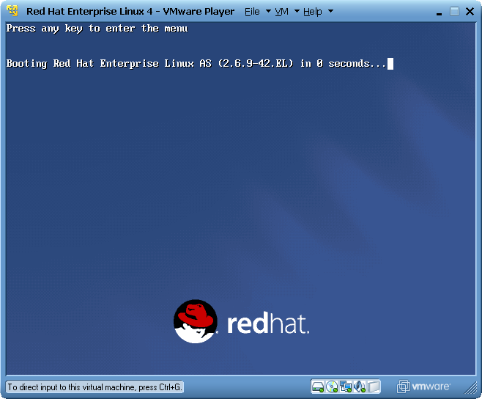
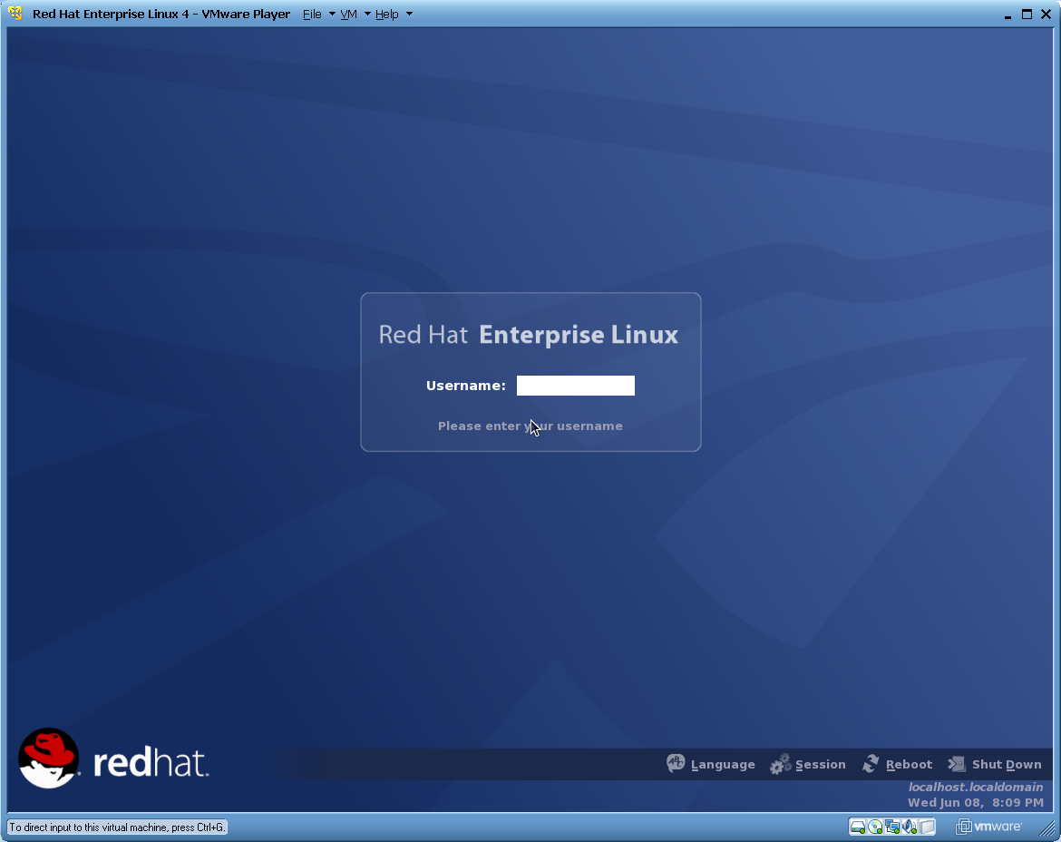

1、修改MAC地址（如果有必要）

查看MAC地址和IP地址
[root@localhost ~]# ifconfig –a (查看)
eth0 Link encap:Ethernet HWaddr 00:0C:29:E1:7E:3B
inet addr:192.168.206.128 Bcast:192.168.206.255 Mask:255.255.255.0
inet6 addr: fe80::20c:29ff:fee1:7e3b/64 Scope:Link
………

一次性修改MAC地址
[root@localhost ~]# ifconfig eth0 down
[root@localhost ~]# ifconfig eth0 hw ether 00809f563ba9
[root@localhost ~]# ifconfig eth0 up
[root@localhost ~]# ifconfig –a (再次查看)
eth0 Link encap:Ethernet HWaddr 00:80:9F:56:3B:A9
inet addr:192.168.206.128 Bcast:192.168.206.255 Mask:255.255.255.0
inet6 addr: fe80::280:9fff:fe56:3ba9/64 Scope:Link
………

永久修改MAC地址
编辑 /etc/rc.d/rc.local 文件，在里面加三行：

vi /etc/rc.d/rc.local
#!/bin/sh
#
# This script will be executed *after* all the other init scripts.
# You can put your own initialization stuff in here if you don't
# want to do the full Sys V style init stuff.
touch /var/lock/subsys/local
ifconfig eth0 down
ifconfig eth0 hw ether 00809f563ba9
ifconfig eth0 up

修改虚拟机配置，网卡采用桥接方式：
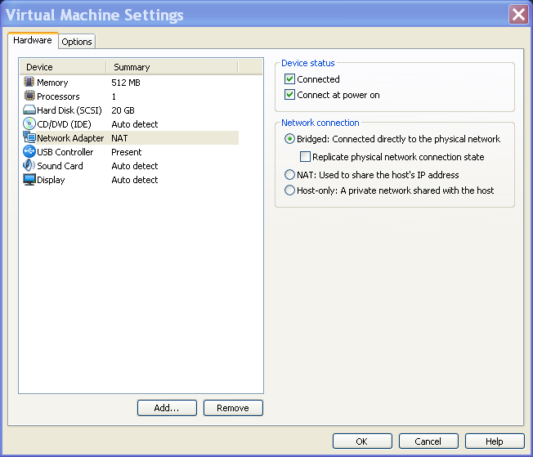
重启LINUX虚拟机，再看MAC地址：
[root@localhost ~]# ifconfig -a
eth0 Link encap:Ethernet HWaddr 00:80:9F:56:3B:A9
inet addr:172.24.219.43 Bcast:172.24.219.255 Mask:255.255.255.0
inet6 addr: fe80::280:9fff:fe56:3ba9/64 Scope:Link
………

有时在动态获取IP地址的情况下，需要刷新IP地址，只需这样做：
dhclient –r （r意味着释放原来的IP地址）
dhclient

2、修改IP地址的方法
ifconfig ethe0 down
ifconfig ethe0 192.168.169.245 netmask 255.255.255.0
以上的方法下次启动时就无效了
如果要以后每次都生效则需要把以上两句加入到以下文件里面
在/etc/sysconfig/network-scripts/下修改ifcfg-eth0地址

一块网卡添加两个ip地址
ifconfig eth0:1 192.168.1.1 netmask 255.255.255.0
ifconfig eth0:2 192.168.1.2 netmask 255.255.255.0
以上是对网卡eth0修改了两个IP地址的方法

3、修改远程登录权限
由于LINUX中的防火墙的原因，远程不能SSH登录，如果
service iptables stop就可以了。
[root@localhost ~]# service iptables stop
清除防火墙规则： [确定]
把 chains 设置为 ACCEPT 策略：filter [确定]
正在卸载 Iiptables 模块： sion: 3
但是这样不安全，应该打开/etc/sysconfig/iptables文件，然后添加两句：
-A INPUT -p tcp --dport 22 -j ACCEPT
-A OUTPUT -p tcp --sport 22 -j ACCEPT
------------------------------------------------------------------------------------
# Firewall configuration written by system-config-securitylevel
# Manual customization of this file is not recommended.
*filter
:INPUT ACCEPT [0:0]
:FORWARD ACCEPT [0:0]
:OUTPUT ACCEPT [0:0]
:RH-Firewall-1-INPUT - [0:0]
-A INPUT -p tcp --dport 22 -j ACCEPT
-A OUTPUT -p tcp --sport 22 -j ACCEPT
-A INPUT -j RH-Firewall-1-INPUT
-A FORWARD -j RH-Firewall-1-INPUT
-A RH-Firewall-1-INPUT -i lo -j ACCEPT
-A RH-Firewall-1-INPUT -p icmp --icmp-type any -j ACCEPT
-A RH-Firewall-1-INPUT -p 50 -j ACCEPT
-A RH-Firewall-1-INPUT -p 51 -j ACCEPT
-A RH-Firewall-1-INPUT -p udp --dport 5353 -d 224.0.0.251 -j ACCEPT
-A RH-Firewall-1-INPUT -p udp -m udp --dport 631 -j ACCEPT
-A RH-Firewall-1-INPUT -m state --state ESTABLISHED,RELATED -j ACCEPT
-A RH-Firewall-1-INPUT -j REJECT --reject-with icmp-host-prohibited
COMMIT
------------------------------------------------------------------------------------

保存后退出!重启iptables
service iptables restart
就可以远程SSH2登录了

但是，默认安装配置没有安装telnet server，还需要安装telnet server 才能使用telnet登录。

挂载光驱
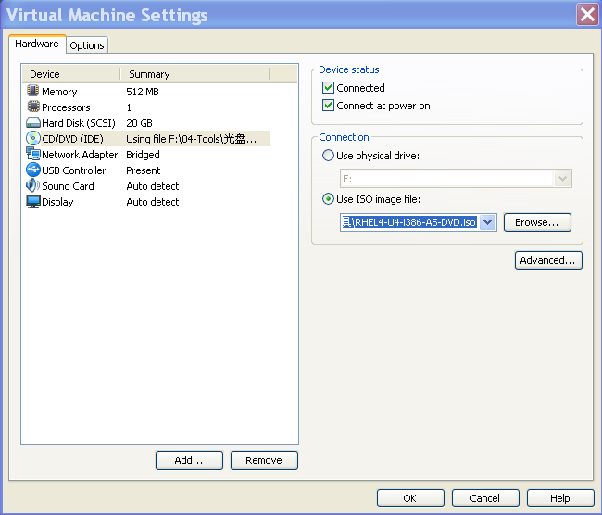
linux的硬件设备在/dev目录下，光驱也是其中。
/dev/cdrom表示光驱，挂载光驱的方法如下(以root身份)：
先在mnt下创建文件夹cdrom，然后挂载：
mount -t auto -o ro /dev/cdrom /mnt/cdrom #不加参数也能自动挂上。
#-t auto类型自动， -o ro只读模式
umount /mnt/cdrom #删除挂载的光驱
eject /dev/cdrom #弹出光驱
对于iso镜像文件可以进行挂载
mount -t iso9660 -o loop iso文件 /mnt/iso

安装Telnet server，只要双击以下的选中项就可以安装。
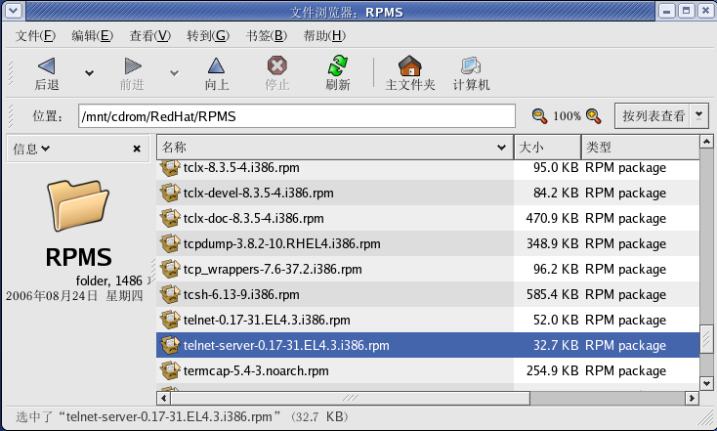
[root@localhost ~]# rpm -q telnet-server （查看是否安装）
telnet-server-0.17-31.EL4.3
看到已经安装好telnet server，但是服务预设是关闭的，还需要激活该业务，所以需要修改编辑 /etc/xinetd.d/telnet 文件。找到 disable = yes <==就是改这里，将 yes 改成 no 即可！

# default: on
# description: The telnet server serves telnet sessions; it uses \
# unencrypted username/password pairs for authentication.
service telnet
{
flags = REUSE
socket_type = stream
wait = no
user = root
server = /usr/sbin/in.telnetd
log_on_failure += USERID
disable = yes （改为no）
}

然后
service xinetd restart

可能还是不能远程telnet到linux，这还是防火墙的问题
service iptables stop 就可以成功
如果需要开启防火墙后仍然可以telnet到linux，就要修改/etc/sysconfig/iptables文件。
# Firewall configuration written by system-config-securitylevel
# Manual customization of this file is not recommended.
*filter
:INPUT ACCEPT [0:0]
:FORWARD ACCEPT [0:0]
:OUTPUT ACCEPT [0:0]
:RH-Firewall-1-INPUT - [0:0]
-A INPUT -p tcp --dport 22 -j ACCEPT
-A OUTPUT -p tcp --sport 22 -j ACCEPT
-A INPUT -p tcp --dport 23 -j ACCEPT
-A OUTPUT -p tcp --sport 23 -j ACCEPT
-A INPUT -j RH-Firewall-1-INPUT
-A FORWARD -j RH-Firewall-1-INPUT
-A RH-Firewall-1-INPUT -i lo -j ACCEPT
-A RH-Firewall-1-INPUT -p icmp --icmp-type any -j ACCEPT
-A RH-Firewall-1-INPUT -p 50 -j ACCEPT
-A RH-Firewall-1-INPUT -p 51 -j ACCEPT
-A RH-Firewall-1-INPUT -p udp --dport 5353 -d 224.0.0.251 -j ACCEPT
-A RH-Firewall-1-INPUT -p udp -m udp --dport 631 -j ACCEPT
-A RH-Firewall-1-INPUT -m state --state ESTABLISHED,RELATED -j ACCEPT
-A RH-Firewall-1-INPUT -j REJECT --reject-with icmp-host-prohibited
COMMIT

还有一个问题，默认情况下，root用户不能以telnet方式连接linux操作系统，而且也是不安全的．但从技术上来讲，是可以实现的，输入以下即可：
＃mv /etc/securetty /etc/securetty.bak
就可以使用root用户以telnet方式登录linux系统了。
几点注意：
RHEL 5.6中文支持的设置
1、关于中文显示乱码的问题
安装光盘里面的两个文件
fonts-chinese-3.02-9.6.el5.noarch.rpm
fonts-ISO8859-2-75dpi-1.0-17.1.noarch.rpm
（期间如果告警提示，不用管它，这是系统自我保护的一个提示－－大概意思是你所安装可能会损害系统，中文字体当然会安装在系统里啦，这毫无疑问，所以跳过这个提示，install anyway）

安装完了这两个文件还没真正完成～～～
打开终端输命令
cd /usr/share/fonts/（cd后面有空格，设置路径的一条简单命令）
fc-cache –fv (cache后面有空格)

搞定了……终于解决了Linux显示中文乱码的问题

2、解决完乱码问题，当然希望有中文输入法。同样地，找到光盘里有关SCIM的文件，依次安装如下安装包
scim-libs-1.4.4-39.el5.i386.rpm
scim-1.4.4-39.el5.i386.rpm
scim-chinese-standard-0.0.2-1.el5.i386.rpm
scim-tables-0.5.6-7.i386.rpm
scim-tables-chinese-0.5.6-7.i386.rpm
scim-pinyin-0.5.91-15.el5.i386.rpm
查看版本信息
[root@localhost ~]# cat /proc/version
Linux version 2.6.18-238.el5 (mockbuild@ls20-bc2-13.build.redhat.com) (gcc version 4.1.2 20080704 (Red Hat 4.1.2-50)) #1 SMP Sun Dec 19 14:24:47 EST 2010
[root@localhost ~]# lsb_release -a
LSB Version: :core-4.0-ia32:core-4.0-noarch:graphics-4.0-ia32:graphics-4.0-noarch:printing-4.0-ia32:printing-4.0-noarch
Distributor ID: RedHatEnterpriseServer
Description: Red Hat Enterprise Linux Server release 5.6 (Tikanga)
Release: 5.6
Codename: Tikanga
[root@localhost ~]# cat /etc/redhat-release
Red Hat Enterprise Linux Server release 5.6 (Tikanga)
[root@localhost ~]#

3如何查找MAC地址和IP地址
- 在Linux下ifconfig可以参看MAC地址和IP地址；
- 在Windows 9x/2000/XP下单击“开始/程序”，找到“MS-DOS方式”或“命令提示符”。在命令提示符下输入：“Ipconfig/all”，回车后出现如附图所示的对话框，其中的“Physical Address”即是所查的MAC地址。

